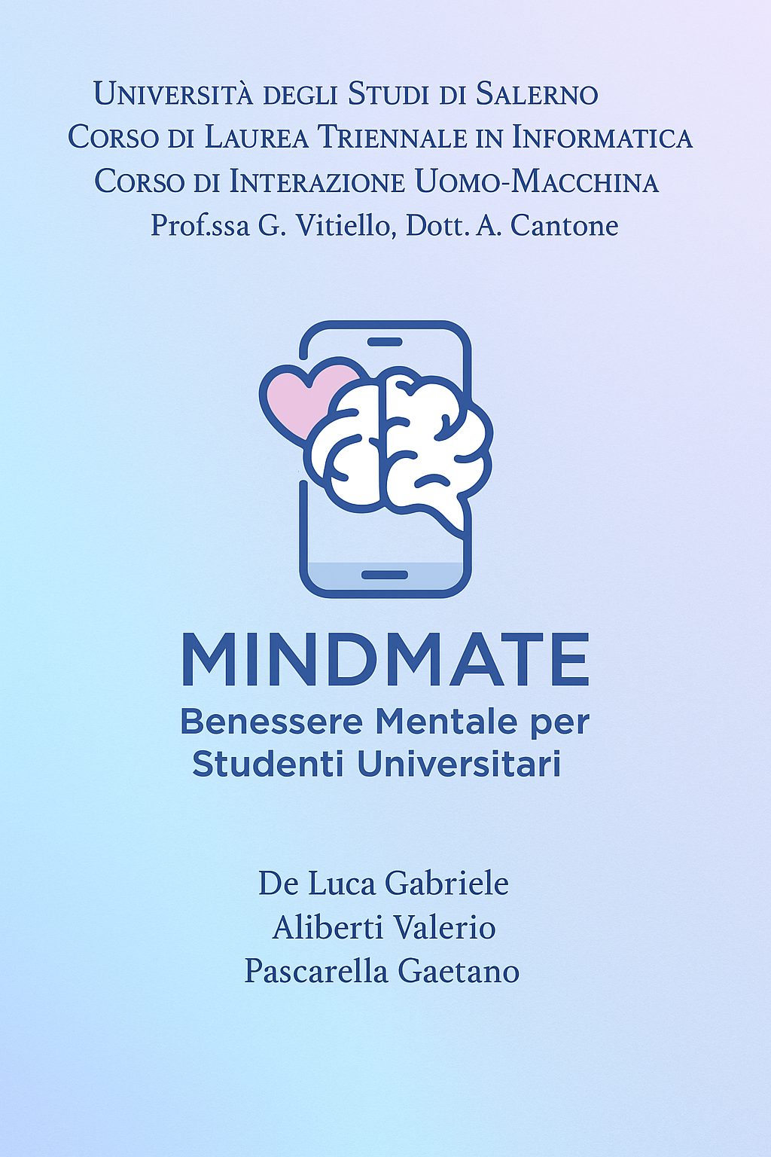

**Sommario**

[**1. Casi d’Uso**](https://docs.google.com/document/d/1Ef1wTLkhLQR2sRgPwYfietZzwh5T-R8k/edit#heading=h.q6dj3bmt4z2y)**……………………………………………………………………………**

[**2. Descrizione del problema………………………………………………………………..2**](https://docs.google.com/document/d/1Ef1wTLkhLQR2sRgPwYfietZzwh5T-R8k/edit#heading=h.1h8oyptp4tw8)

[**3. Sviluppo dei personaggi ed obiettivi…………………………………………………….3**](https://docs.google.com/document/d/1Ef1wTLkhLQR2sRgPwYfietZzwh5T-R8k/edit#heading=h.vpne5npnb4jx)

[**4. Descrizione dei personaggi e degli obiettivi……………………………………………4**](https://docs.google.com/document/d/1Ef1wTLkhLQR2sRgPwYfietZzwh5T-R8k/edit#heading=h.edgkgm6spaji)

[**Personas 1 Sauddè Abdulhamid…………………………………………………………4**](https://docs.google.com/document/d/1Ef1wTLkhLQR2sRgPwYfietZzwh5T-R8k/edit#heading=h.qdt995tt30lc)

[**Personas 2: Chiara Infante………………………………………………………………...5**](https://docs.google.com/document/d/1Ef1wTLkhLQR2sRgPwYfietZzwh5T-R8k/edit#heading=h.uegf411gmp71)

[**Personas 3: Renato Starace**](https://docs.google.com/document/d/1Ef1wTLkhLQR2sRgPwYfietZzwh5T-R8k/edit#heading=h.ew591zs9j02c)**…………………………………………………………………………………..**[**7**](https://docs.google.com/document/d/1Ef1wTLkhLQR2sRgPwYfietZzwh5T-R8k/edit#heading=h.bnqzdwv87qj)

[**5. Descrizione dei task necessari e facoltativi…………………………………………….8**](https://docs.google.com/document/d/1Ef1wTLkhLQR2sRgPwYfietZzwh5T-R8k/edit#heading=h.8evf50fwr0qb)

[**6. Obiettivi di Empowerment………………………………………………………………..9**](https://docs.google.com/document/d/1Ef1wTLkhLQR2sRgPwYfietZzwh5T-R8k/edit#heading=h.kcgmmvsaw3lk)

[**7. Suddivisione delle attività………………………………………………………………..9**](https://docs.google.com/document/d/1Ef1wTLkhLQR2sRgPwYfietZzwh5T-R8k/edit#heading=h.bxyy3vopdobe)

Assignment #2 – Con Schizzi Interfacce

# 1. Scenari dei Task

## Scenario – Registrazione e Profilazione Utente (Renato Starace)

Renato, dopo aver letto un post su un gruppo universitario riguardo una nuova applicazione per il supporto alla salute mentale degli studenti, decide di provarla. Dopo aver scaricato l’app, avvia il processo di registrazione. Inserisce la propria email universitaria, sceglie una password sicura e accetta l’informativa sulla privacy. Subito dopo, l’app propone una breve profilazione: chiede il tipo di corso frequentato, il livello di stress percepito negli ultimi 7 giorni (su scala da 1 a 5) e gli o...

## Scenario – Check-In Giornaliero (Chiara Infante)

Chiara apre l’app ogni mattina prima di iniziare lo studio. L’interfaccia le propone automaticamente il check-in giornaliero. Oggi Chiara seleziona come stato emotivo “Ansiosa” e aggiunge un breve pensiero: “Oggi ho un esame, sono molto tesa”. Dopo l’inserimento, l’app le mostra un breve messaggio motivazionale e suggerisce una sessione di respirazione consapevole di 3 minuti. Chiara accetta e segue il video proposto. Al termine, riceve un badge virtuale per la costanza nel check-in.

## Scenario – Chat Peer-to-Peer (Sauddè Abdulhamid)

Sauddè si sente solo e un po’ demotivato. Decide di usare la chat peer-to-peer. Accede alla sezione dedicata e seleziona “stress da studio” tra le opzioni proposte. In pochi secondi viene abbinato, in forma anonima, con un altro studente. Iniziano una conversazione in cui Sauddè esprime le sue difficoltà e riceve empatia e alcuni consigli pratici. Alla fine, entrambi si scambiano un feedback positivo.

## Scenario – Visualizzazione Storico (Renato Starace)

Dopo alcune settimane di utilizzo, Renato è curioso di osservare il suo andamento emotivo. Seleziona la sezione 'Storico'. Vede un grafico a linea che mostra l’evoluzione del suo umore, con colori per emozioni positive, neutre e negative. Può anche leggere i messaggi dei check-in passati. Nota che nei giorni in cui ha utilizzato la chat si è sentito meglio, e questo lo motiva a continuare.

# Schizzi delle Interfacce

Di seguito sono riportati gli schizzi wireframe relativi agli scenari descritti:

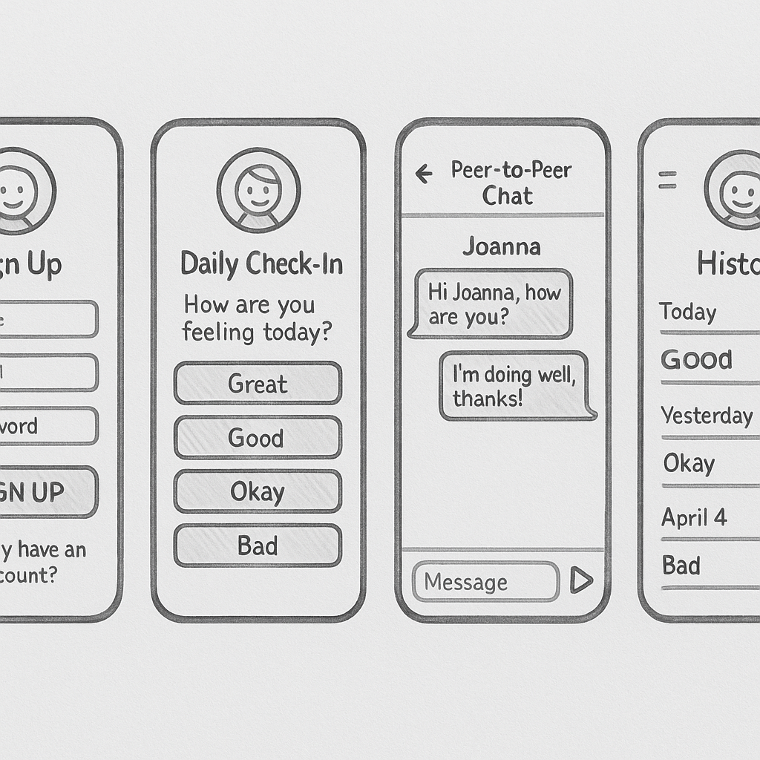

# 2. Revisioni a personaggi/analisi dei task

Durante lo sviluppo della seconda fase del progetto non si è ritenuto necessario apportare modifiche ai personaggi o alla struttura dei task definiti nell’assignment precedente.

# 3. Analisi Comparativa

Abbiamo analizzato tre applicazioni esistenti che affrontano, in parte, obiettivi simili al nostro sistema:  
  
- Wysa: chatbot per supporto emotivo con intelligenza artificiale. Fornisce conversazioni simulate per aiutare l’utente a riflettere sul proprio stato d’animo. Punti di forza: facilità d’uso, privacy, linguaggio empatico. Limiti: manca la componente sociale tra pari.  
- Woebot: simile a Wysa ma con approccio più cognitivo-comportamentale. Offre interventi brevi e orientati al cambiamento. Punti di forza: struttura chiara. Limiti: interazione impersonale.  
- TalkLife: app di supporto tra pari, dove gli utenti possono scrivere post e ricevere commenti. Punti di forza: comunità attiva. Limiti: rischio di contenuti dannosi, mancanza di moderazione individuale nei messaggi privati.  
  
Dal confronto emerge che il nostro sistema combina il supporto tra pari (come TalkLife) con funzionalità guidate (check-in, notifiche) presenti in Wysa e Woebot. Il nostro obiettivo è offrire uno spazio controllato ma umano per riflessione e connessione.

# 4. Idee Iniziali di Progetto

## Idea 1 – Centro di Supporto Interattivo

App mobile con navigazione bottom-tab. L’home mostra lo stato giornaliero. Una sezione guida l’utente al check-in, un’altra alla chat e un’altra allo storico. Forte enfasi sul monitoraggio emotivo e sulla riflessione personale. L’avatar è visibile nella home come figura centrale dell’identità dell’utente.

## Idea 2 – Diario Motivazionale

App in stile diario digitale. L’utente interagisce quotidianamente scrivendo pensieri. La chat tra pari si apre solo in giorni selezionati, come funzione di supporto occasionale. Il focus è sul lungo termine: grafici avanzati, consigli personalizzati e percorsi di benessere. Meno interazioni sociali, più introspezione.

## Idea 3 – Hub della Comunità

App basata sulla condivisione: nella home c’è una bacheca anonima dove gli utenti possono lasciare pensieri e leggere quelli altrui. I check-in e lo storico sono integrati, ma la chat peer-to-peer è la funzione principale, con badge per il supporto reciproco e match su base tematica. L’avatar si evolve in base all’attività svolta.

# 5. Suddivisione delle attività

Il lavoro è stato svolto in modo collaborativo come nel primo assignment. I ruoli sono rimasti invariati:  
- De Luca Gabriele: Redazione scenari e schizzi interfacce.  
- Aliberti Valerio: Analisi comparativa e idee iniziali di progetto.  
- Pascarella Gaetano: Coordinamento dei contenuti e revisione finale.